Autoportrait avec symboles de vanité (1651)
David Bailly (1584-1657),
Huile sur bois, 89,5 cm x 122 cm
Leyde, Stedelijk Museum De Lakenhal

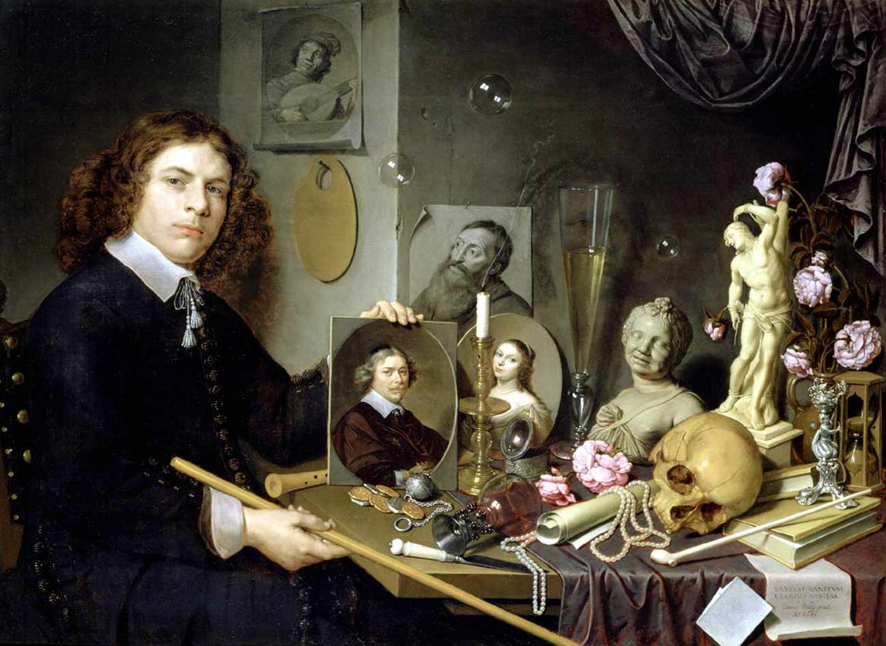

Superbe site sur les vanités, qui reproduit d’ailleurs celle-ci :
http://wodka.over-blog.com/article-1613410.html

(Transparent Nathan, français 2° + G. Zaneboni)

Comme dans toute lecture d’image, et de document, s’interroger sur nature, situation, idée générale, composition.

1. Autoportrait et nature morte
Le tableau comporte de gauche à droite : un autoportrait du peintre tenant une baguette, assis devant une table, et présentant un autre portrait de lui plus âgé, plusieurs portraits dessinés ou peints, masculins ou féminins, dont l'un réalisé directement sur le mur de fond, derrière le verre ; une palette accrochée au mur, une flûte, des bulles de savon, des pièces de monnaie, une bougie qui vient de s’éteindre (fumée), un verre de vin mosellan à demi plein, des roses, un flacon renversé, un couteau (ou un coupe-papier), un parchemin roulé, des perles, des statuettes surmontées d'un rideau relevé, une tête de mort, une pipe, des livres, un sablier. Un billet à droite porte l'inscription « Vanitas vanitatum et omnia vanitas » (« vanité des vanités et tout est vanité ») et la signature du peintre en latin : « David Bailly pinxit A° 1651 » (David Bailly l'a peint en l'an 1651 »).
Le tableau est un autoportrait double et une nature morte + visée argumentative, didactique et symbolique. Celle-ci se présente de façon traditionnelle comme une table sur laquelle sont disposés des objets qui se touchent, se superposent, ou sont liés par un tapis de table.
La conjonction des deux genres appelle une interprétation : les objets se présentent comme des éléments d'autoportraits qui suggèrent les goûts ou les activités du peintre. Il s'agit tantôt de plaisirs universels (l'argent, les femmes et l'amour, le vin), tantôt des goûts plus spécifiques d'un artiste (livres, instruments de musique, statuettes), tantôt encore de son activité propre (palette, dessins, tableaux). L'autoportrait conserve ainsi les traits mais aussi la personnalité de Bailly, homme cultivé, hédoniste, sensuel et raffiné, amoureux des arts.

2. Les dispositifs d'implication
Divers procédés font « entrer » le spectateur dans le tableau : d'abord la baguette que tient le peintre. Coupée par le cadre, au premier plan, elle attire l'œil et dirige le regard vers le grand portrait, qu'elle semble presque désigner. Ensuite les regards des personnages captent celui du spectateur ; les deux autoportraits en particulier paraissent le solliciter. La façon dont le jeune homme tient dressé le portrait ovale témoigne également d'une attitude démonstrative, qui prend en compte l'existence d'un tiers à qui le geste s'adresse délibérément.
Le spectateur se trouve ainsi pris à témoin et entraîné dans la réflexion que suggère le tableau. Ce dispositif en renforce ainsi la visée : la méditation n'est l'apanage ni du seul artiste, ni du seul commanditaire, mais de tout homme qui croise ces regards persuasifs.

3. Les symboles de « vanité » dans une ouvre baroque
Au sens courant, la vanité est un défaut qui consiste à étaler une autosatisfaction que rien ne justifie. Le sens vieilli appartient au vocabulaire théologique et moral : il caractérise la frivolité, la futilité, l'insignifiance des réalités matérielles et des préoccupations « mondaines », par opposition au salut de l'âme et à la vie éternelle. L’homme est ramené à son insignifiance. « Tu es né poussière, et tu redeviendras poussière ».
En peinture, le terme désigne un genre particulier de natures mortes, dont Bailly serait l'un des inventeurs. Par le choix des motifs représentés, il vise à détourner l'homme des plaisirs futiles en lui rappelant leur caractère éphémère, et en mettant sous ses yeux des symboles de sa condition mortelle.
Le tableau de Bailly comporte de nombreux symboles de vanité, que l'on trouvera par la suite dans d'innombrables tableaux : outre l'inscription « Vanitas vanitatum... », extraite de l’Ecclésiaste, qui fonctionne comme une légende, on notera les fleurs fanées, la bougie éteinte et la fumée qui s’en dégage, qui signalent que tout se dégrade, le sablier, symbole du temps qui fuit, les bulles de savon, rappelant la fragilité de l'existence en ce monde, et bien sûr la tête de mort, stade ultime de l'existence qui oblige à penser à l'au-delà et à l'avenir de l'âme.
La vanité n'est donc pas seulement un objet à contempler, mais un objet de méditation, un memento mori (un « souviens-toi de mourir », objet de piété répandu depuis le Moyen Age). Pensée et esthétique caractéristique du mouvement baroque, avec le thème de l’illusion, de la vie vue comme un théâtre – le rideau de théâtre (Cf. La vie est un songe de Caldéron, L’Illusion comique de Corneille).
4. Une méditation métaphysique sur le temps, la finitude dans un contexte religieux de croyance à une autre vie
Dans le dispositif du tableau, le jeune homme tient dans la main le portrait de l'homme âgé (moustache et cheveux gris). Or Bailly a peint ce tableau à soixante-sept ans (âge avancé pour le XVIIe siècle). Il y a là quelque chose de paradoxal : si la vanité contient des objets emblématiques de la vie du peintre, on s'attendrait à trouver parmi eux un portrait du peintre jeune, évoquant une période révolue de son existence, et confortant les évocations de l'éphémère et du temps qui passe. Le peintre a choisi au contraire de placer son image de 1651 au milieu des objets, près du portrait de la jeune femme, d'en faire un tableau dans le tableau (une mise en abyme), et de donner à son image de jeune homme un degré supérieur de proximité temporelle et de « réalité », puisqu'il en fait l'autoportrait principal, plus grand, plus proche, plus visible. On peut discuter sur la signification psychologique de ce choix ; mais on voit en tout cas que le peintre nous invite à réfléchir non seulement sur le temps qui passe, mais sur « l'épaisseur » du temps, et sur les liens qui peuvent unir les diverses étapes d'une existence, les divers états d'une personnalité (penser à la vieillesse quand on est jeune, faire revivre sa jeunesse quand on est vieux, être autre tout en étant le même, etc.).
Portrait de l’homme jeune (qui occupe 1/3 de l’image → illusion de sa puissance et de son importance) → vieux → crâne (mort) + direction de la baguette vers le sol : sens de la vie, déchéance de l’homme qui n’est que poussière, et qui revient à la poussière. La seule perspective est alors celle du salut de l’âme.

Bibliographie
- Sybille EBERT-SCHiFFERER, Natures mortes, Citadelles et Mazenod, « Les Phares », 1999.
- Claus GRIMM, Natures mortes, Herscher, 1993.
- Norbert SCHNE1DER, Les Natures mortes, Réalité et symbolique des choses, Taschen, 1990.
- Charles STERLING, La Nature morte de l'Antiquité à nos jours, Paris, 1952.

